**Índex**

**Collectors Store**

Icono de usuario y carro de compras, no re direcciona a nada

Espacio para el icono/logo de la página, en nuestro caso solo es el nombre de la página.

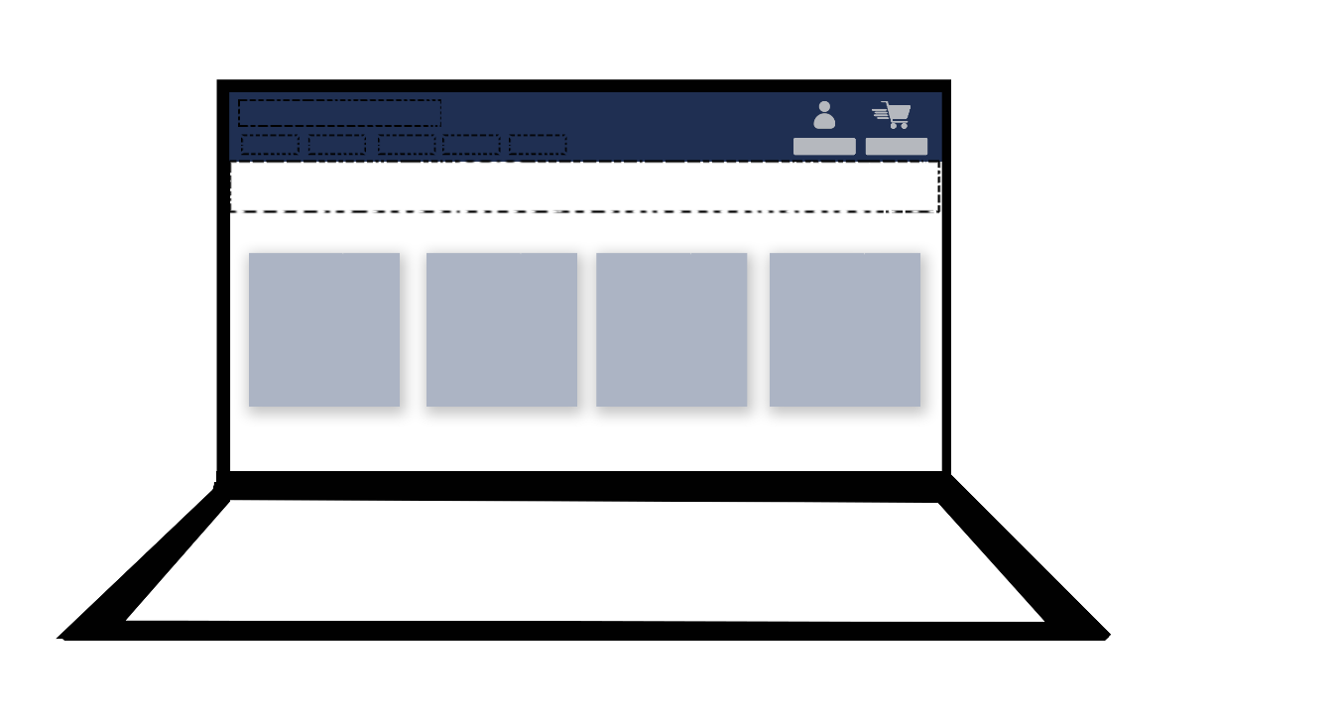

Cartas de productos estos tendrán la descripción de estos, imágenes, precios y el botón de añadir para enviarlos directo al carro de compra

Sección de imágenes que cambiaran conforme pase el cursor, o sección de destacados.

Botones, los cuales si nos llevaran a la página de iniciar sesión, el otro es el carro de compras el cual permitirá pagar ahí inmediatamente

Secciones de la página, no son botones, estos al pasar el cursor tendrán la animación de agrandarse, o de cambiar de forma, no tendrán ningún estilo de texto para evitar que cambien de color al entrar en ellos.